Внутришкольная модель развития учительского потенциала

Ключевым направлением работы в рамках президентской инициативы "Наша новая школа" является совершенствование учительского потенциала. По данным западных исследователей наибольший вес среди средств влияния школы на результаты обучения учащихся имеет развитие кадрового потенциала школьного образования. В мире выработана успешная стратегия улучшения преподавания. Реформаторы говорят, что «реформа стоит на трех китах:
- в профессиональном развитии,
- в профессиональном развитии и
- в профессиональном развитии.
Поэтому в школе все ресурсы должны быть направлены на профессиональное развитие учителей. Можно иметь в своем распоряжении самую лучшую программу, великолепную инфраструктуру и лучшие принципы управления, но если нет хороших учителей, тогда все потеряно.
Качество образования не может быть выше качества работающих в нем учителей. Каждая школа должна сохранять и приумножать свой кадровый капитал.
И именно работа по совершенствованию учительского потенциала, поддержке лучших, талантливых учителей школы, повышению престижа профессии учителя легла в основу Программы развития нашей школы на 2011-2015 учебные годы.
Выстраивая кадровую политику школы, мы дополняем принцип «ответственности учителя» принципом «ответственности за учителя» и ставим перед собой следующие задачи:
1. подбор и расстановка кадров
2. совершенствование формата и качества системы повышения квалификации;проектирование индивидуального образовательного маршрута педагогов
3. развитие сетевого взаимодействия и внутришкольной модели ПК;
4.создание организационных условий и информационной поддержки учителя;
5. организация системы наставничества;
6. нормирование труда учителя в контексте новых ФГОС;
7 внедрение системы моральных и материальных стимулов для сохранения в школе лучших педагогов;
8. повышение статуса профессии учителя.
Эффективность научно-методического сопровождения педагогического персонала сегодня существенно зависит от новых методов, форм, технологий, обеспечивающих рост профессиональной компетенции специалиста. Предлагаемая нами внутришкольная модель развития учительского потенциаластроится исходя из потребностей школы в уровне владения учителями различными педагогическими технологиями, формами и методами обучения, а также качества использования различных средств обучения (мультимедийного оборудования, компьютеров, интерактивных досок и т.п.) в образовательном процессе. Чтобы обучение было мотивированным, мы организуем его с учетом реальных потребностей педагогов, которые мы определяем с помощью диагностики, анкетирования и индивидуального собеседования.
Затем педагогам предлагается выбрать вид сопровождения в соответствии с их запросами, а также с учетом степени готовности к тем или иным способам использования различных технологий, форм и методов обучения.
Формы сопровождения могут быть разными и подбираются под каждого педагога индивидуально.
Собственно деятельность по развитию учительского потенциала может быть организована в форме тьюторства, так как здесь предполагается большая степень самостоятельных действий. Мы выделяем для себя следующие виды поддержки:
- Методическая поддержка (Эта форма сопровождения педагогов предполагает прохождение корпоративного обучения. Корпоративное обучение осуществляется как через традиционные формы развития профессиональной компетентности (семинары, лекции, педагогические советы, круглые столы), так и через технологии развития профессиональной компетентности с использованием активных методов обучения (проектировочные семинары, решение профессиональных задач, деловые и ролевые игры, дебаты, анализ видеоматериалов, тренинги). Взаимообучение и развитие профессиональной компетентности педагогов происходит через различные формы презентации педагогического опыта (открытые уроки, мастер-классы, презентации на педагогических советах и семинарах, проектная деятельность, участие в создании банка научно-методических разработок).
- Организационная и информационная поддержка (работа ресурсных кабинетов, создание АРМ) Информационная поддержка участия педагогов в различных педагогических мероприятиях.

- Психолого-педагогическое сопровождение.
Психолого-педагогическое сопровождение учителей позволяет нам преодолевать психологические барьеры, связанные с готовностью к нововведениям, овладевать конструктивными способами общения, строить позитивное взаимодействие с коллегами, руководством школы, родителями и детьми. В рамках психолого-педагогического сопровождения мы выделяем два аспекта работы:
- Психолого-методическая помощь, связанная с внедрением личностно ориентированных технологий обучения в учебный процесс (как в сфере взаимодействия, так и во взаимоотношениях с детьми).
- Профилактическая направленность, связанная с приобретением учителями навыков эмоционального саморегулирования, развитием способности сохранять и активизировать компенсаторные, защитные и регулятивные механизмы с целью сохранения эмоционального здоровья, профессионального долголетия.
Оно осуществляется педагогами-психологами школы совместно с заведующей кабинетом здоровья, наставниками молодых специалистов. Более подробно с формами сопровождения вас познакомят наши ведущие педагоги на площадках.
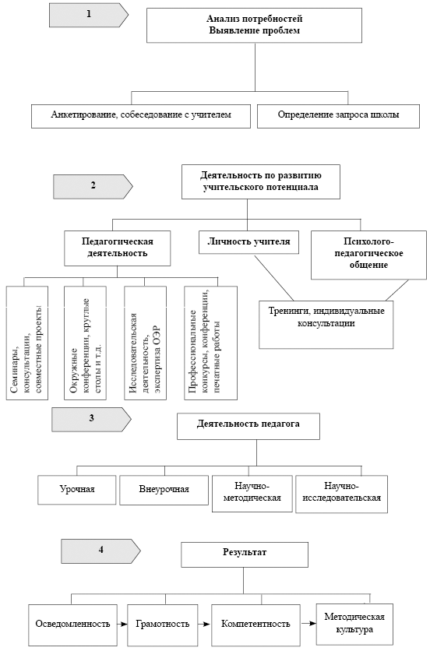
По словам Али Апшерони, «педагоги не могут успешно кого-то учить, если в это же время усердно не учатся сами». Формы сопровождения предполагают приоритетным направлением самостоятельное обучение. Самообразование педагога реализуется через работу с научной и методической литературой, посещение и взаимопосещение занятий, самодиагностику, курсы повышения квалификации, самостоятельное освоение образовательных технологий, разработку проекта и т.д. Занимающийся самообразованием педагог имеет возможность получить необходимую помощь и поддержку у заместителя директора, педагога-психолога, председателя методического объединения, специалистов ТОИУУ, с которыми мы тесно сотрудничаем. В соответствии с требованиями ФГОС мы сейчас ведем разработку индивидуальных образовательных маршрутов с педагогами начальной школы и молодыми специалистами.
Деятельность педагогов осуществляется через участие в методическом объединении либо совместную работу педагогов на основе создания малых творческих групп. В нашем случае это работа педагогов в малых творческих группах в образовательных проектах школы. («Успешный ребенок», «Наша электронная школа»,
В нашей школе основной формой сопровождения выступает тьюторство, при котором педагог, лично определив направление повышения своей квалификации, может рассчитывать на помощь в подборе курсов, в том числе дистанционных, мероприятий для участия по обобщению опыта, по представлению результатов своей работы, поддержке и сопровождению в профессиональных конкурсах.
3. Третий этап – это практическая деятельность педагогас использованием новых технологий, форм и методов обучения в образовательном процессе.
Опять же условно, все направления деятельности можно разделить на четыре вида (схема 4):

Схема 4
Виды деятельности педагогов в условиях тьюторского сопровождения
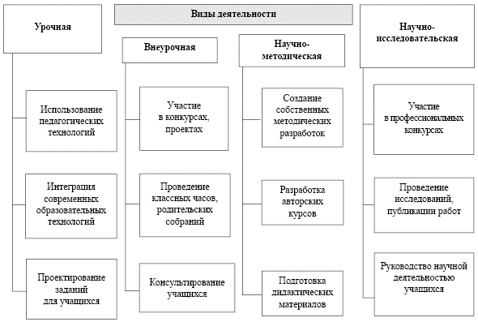
Каждое из направлений предполагает свой набор конкретных способов использования различных технологий, форм и методов обучения, а приоритетность того или другого определяется как уровнем готовности педагога, так и потребностями школы.
4. Четвертый этап – оценочный, в рамках которого принимается решение о степени готовности преподавателей к использованию различных педагогических технологий, форм и методов обучения, о приобретении навыков эмоционального саморегулирования. Оценивание включает в себя самооценку учителя и внешнюю оценку его деятельности.
В Приложении 2 даны диагностики для проведения оценивания.

Критерии сформированности профессиональной компетентности педагогов
Критерии | Используемые диагностики | Периодичность проведения
Уровень мотивации | Методика И.Л. Соломина «Психосемантическая диагностика скрытой мотивации»  Тест для педагога «Какова моя мотивация?» (Теория мотивации Ф.Герцберга) | 1 раз в год (ноябрь – декабрь)
Уровень проектных умений | Анкетирование, опросы, беседы с учителями, анализ подготовленных педагогами информационно-образовательных продуктов | 2 раза в год (октябрь – ноябрь,  март – апрель)
Уровень инновационного потенциала | Анкетирование, анализ разработанных учителями программ учебных и элективных курсов, методических разработок ит.п. | постоянно
Уровень ИКТ-компетенций | Анкетирование, анализ посещенных уроков, анализ методических разработок, представленных на конкурс «Мой лучший медиаурок» | постоянно

В рамках подготовки к педсовету мы недавно провели тест для выявления наиболее принимаемых теми или иными сотрудниками факторов мотивации при выборе средств управленческого воздействия на функцию стимулирования. Результат: для более 70% педагогов нашей школы важны моральные, социальные факторы мотивации, такие как Удовлетворенность от успехов, достижения цели, осознание полезности труда, возможность для творчества, взаимоотношения в коллективе, признание труда педагога со стороны социума, окружения, преобладают над материальными
Ключевой фигурой в организации внутришкольной модели развития учительского потенциала является тьютор, в роли которого выступают замдиректора по УВР, председатели методических объединений, наставники молодых специалистов, методисты школы т.е. наиболее опытные специалисты, чьими силами и реализуется данная модель.
Общее требование к тьюторам –
знание предметной области, методики, принципов функционирования сложных социальных систем, опыт организации экспериментальной работы, а также хорошие организаторские и коммуникативные способности. Приведу только один пример. В рамках работы над единой методической темой в нашей школе осуществляются 4 образовательных проекта, руководят которыми лучшие педагоги школы:
Проект «Многопрофильная школа» - Иванова А.А.
Проект «Новая начальная школа» - Ломаченко Е.С
Образовательный «Проект «Успешный ребенок» - ( руководитель проекта Кейн С.В.
Проект «Электронная школа» - Медовникова Т.В.
.
Для определения эффективности представленной модели мы используем две группы критериев: качественные и количественные. Они позволяют проводить оценку деятельности педагогов с точки зрения развития их профессионального потенциала.
Количественные показатели представлены исходя из имеющихся данных в школе на 2012-2013 уч. г.(таблица)еличение

В результате реализации представленной модели
Позитивные изменения кадрового потенциала
Рост категорийности педагогов | 60%
Приход в школу молодых специалистов | 13 педагогов в возрасте до 30 лет
Владение учителями ИКТ | 74%
Активная инновационная деятельность | 46%
«Омоложение педколлектива» | Средний возраст 45 лет
Создание системы стимулирования педагогов

Трудности в кадровом обеспечении
Слабая (несовременная) подготовка молодых специалистов
Нехватка учителей по некоторым специальностям
Отсутствие педагогов-мужчин | 6%
Профессиональное выгорание (в т.ч. из-за непедагогической нагрузки)
показатели Количественные показатели результативности представленной модели определяем исходя из имеющихся данных в школе на 2012-2013 уч. г.
увеличение количества
Профессиональная квалификация | Специалистов I и высшей квалификационной категорий - 40
Количество педагогов – победителей конкурса «Лучшие учителя России» | 8
Количество педагогов - участников и победителей профессиональных конкурсов | 15
Победители конкурса творчески работающих педагогов Тверской области | 2
Количество авторских программ, реализуемых в школе | 13
Востребованность научно-методических разработок, осуществляемых МОУ СОШ №46 | - Опубликованных статей, сборников и т. п. – 15  - Выступлений и участий педагогов на конференциях и семинарах различного уровня - 13

Заключение
Модель развития учительского потенциала, используемая в нашей школе, способствует повышениюквалификации и профессиональному росту каждого учителя.
Предлагаемая модель позволяет:
- расширить «пространство возможных действий» педагогов в области совершенствования собственных умений по использованию педагогических технологий, форм и методов обучения;
- каждому учителю построить собственную траекторию совершенствования профессионального мастерства, творческого саморазвития;
- объединить усилия администрации и педагогов для решения задач совершенствования образовательного процесса.
Это формируеткадровыйпотенциал школы в соответствии с ее задачами и потребностями.

